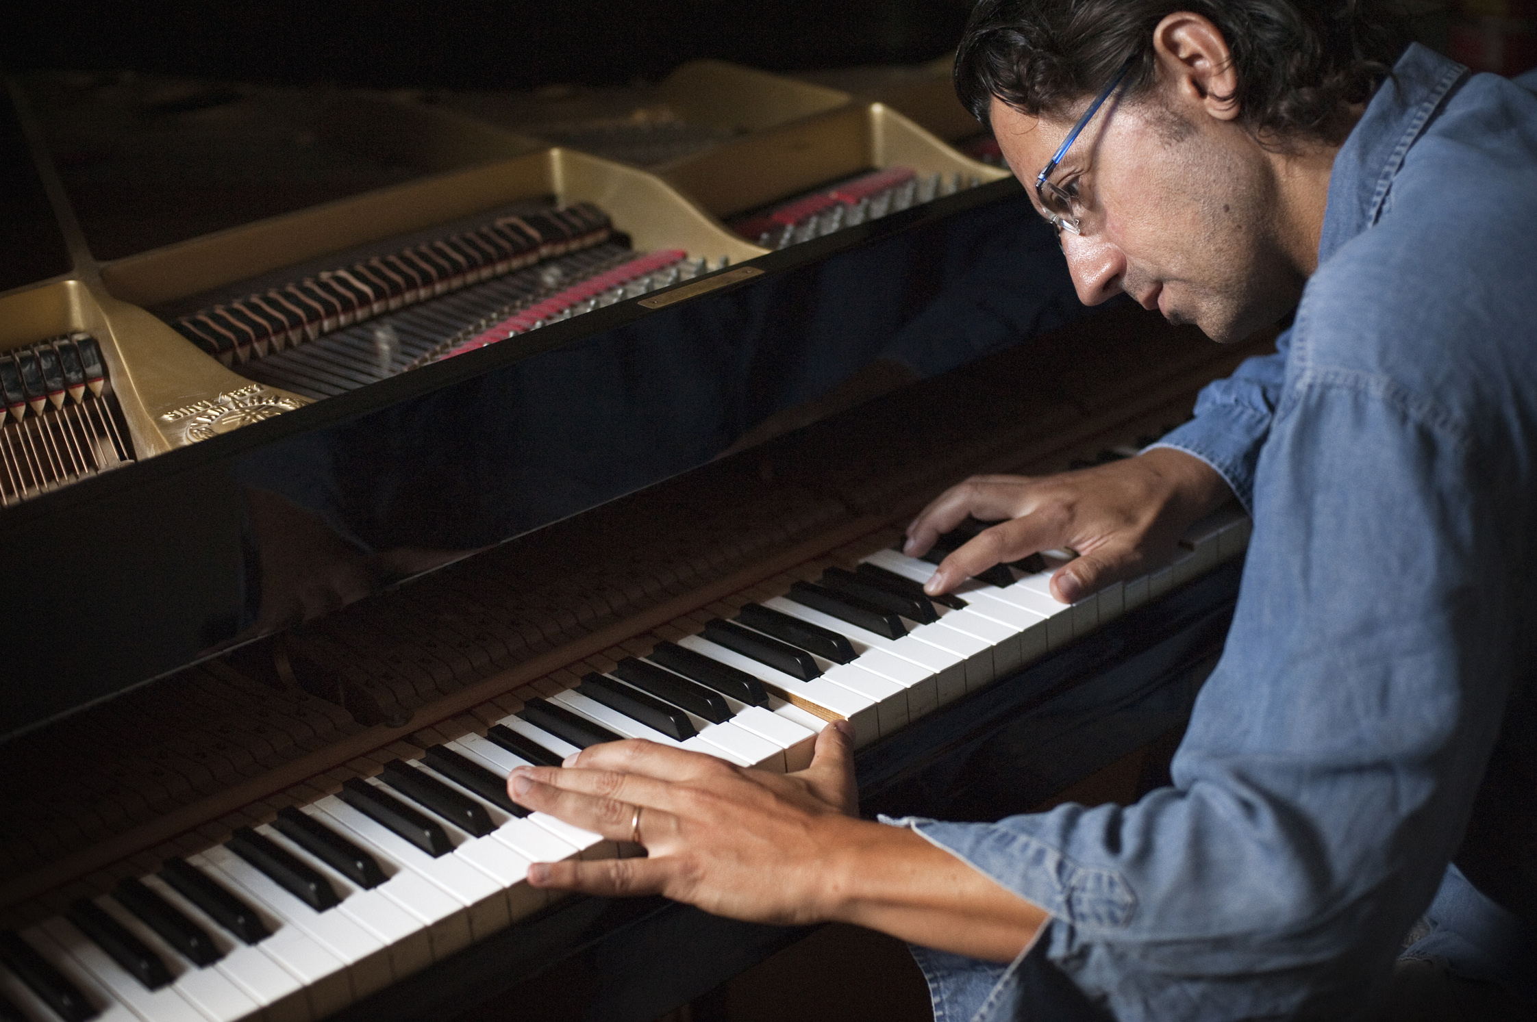

Bruno Angelini

Pianiste, compositeur
Bruno Angelini est un pianiste, claviériste, compositeur issu de la culture du jazz et de la musique contemporaine .IL associe ses projets et ses collaborations à tout artiste ouvert ,engagé et innovant.
Il est né en 1965 à Marseille.
Il étudie le piano classique au conservatoire puis intègre la classe de jazz de Guy Longnon à Marseille.
Il continue sa formation jazz au CIM dans la classe de Sammy Abenaim entre 1990 et 1993 ; puis recommence avec ce dernier l’étude de la technique pianistique , du répertoire classique et contemporain jusqu’en 1998.
Il participe activement depuis la fin des années 90 à la scène jazz française et européenne en enregistrant et participant à de nombreux projets comme leader , co-leader ou sideman .
Il a notamment joué au côté de Kenny Wheeler, Riccardo Del Fra , Ichiro Onoe, Reggie Workman ,Andrew Cyrille ,Ramon Lopez ,Giovanni Falzone, Francesco Bearzatti, Thierry Peala, Joe Fonda, Sebastien Texier ,Christophe Marguet, Jean-Jacques Avenel, John Betch , Norma Winstone, Jean-Philippe Viret, Gérard Lesne , Jean-Charles Richard , Mauro Gargano , Fabrice Moreau, Régis Huby, Claude Tchamitchian, Jean-Luc Cappozo, Edward Perraud , Joe Rosenberg, Jason Palmer …
Il joue actuellement au sein de plusieurs formations dont :
Son projet "Instant sharings" avec Régis Huby, Claude Tchamitchian et Edward Perraud , ; L « ’if duo » avec Giovanni Falzone ,"Climax" de Pierre Badaroux, "Pessoa etc... de Marie Foessel", « Move is » avec Thierry Peala et Francesco Bearzatti , «Spiral quartet »de Philippe Poussard , Laurent Stoutzer « Praxis », le trio « Angelini/Fonda/Lopez », le nouveau groupe de Régis Huby "Equal crossing" avec Marc Ducret et Michele Rabbia… et se produit en piano solo dans un programme consacré au cinéma de Sergio Leone "Leone solo".
Il collabore régulièrement avec les labels « abalone Productions » de Régis Huby, « Rethink-art »de Walter Beltrami et « Sans bruit » de Phillipe Ghielmetti, Stéphane Oskéritzian et Stéphane Berland.
Il a écrit la musique originale des documentaires d’Hélène Milano : « Nos amours de vieillesse » et « les roses noires ».
Il participe depuis 2013 comme membre co- fondateur à l’association d’artistes : Scènes-Saint-Denis
Il enseigne depuis 1996 à l’école Bill Evans Piano Academy.

Discographie sélective : Innertraces (T.Peala,K.Wheeler) Naive 2000;
Empreintes (R. Del Fra,I .Onoe) Sketch2003;
Never alone (solo) Minium 2006;
Songs vol1 (If duo , G.Falzone)Syntonie2007;
New York city sessions (J.Fonda,R.Lopez)Sans bruit 2007;
Christophe Marguet Itrane,Chant du monde ,AbaloneProductions 2008;
So Now?...(M.Gargano,F.Moreau) Sans bruit 2009 ;
Sweet Raws Suite etc...(S.Texier,R.Lopez) Abalone productions 2010;
Move is (T. Peala, F.Bearzatti)Rethink- art records 2010;
Songs vol2(G.Falzone)Abalone productions 2012 ;
Sébastien Texier Toxic Parasites,Cristal records 2013.
Joe Rosenberg Resolution Quark records 2014
Instant sharings La Buissonne 2015

